电化学原位Raman测试单-样品Ir-Co2MnO4
一、原位电化学Raman测试介绍

1 如果需要通气，气体蠕动模块有氮气、氩气、氧气、氢气；
需要通入氮气、氧气：电化学测试过程为先在氮饱和0.1 M KOH中进行CV循环，扫描区间为-1.05~0.3 V（Hg/HgO）扫速为50 mV/s，进行约100圈的活化过程；然后在氧饱和0.1 M KOH，其他测试条件相同的情况下进行CV循环100圈，完成整个活化过程。然后在测试条件下进行原位拉曼测试。
2 组装原位池以后，如果客户终止测试的，需要客户承担500元工时费。（测试的特殊性，望理解）。

二、样品信息以及测试条件确认
- 样品材料成分、尺寸？Raman电解池可夹的电极片尺寸一般为10mm-25mm。
两个样品，一个主样，一个对比样！！！
主样：负载在碳纸上。钴锰混合氧化物负载10% atom左右的Ir团簇催化剂Ir-CoMnO，材料长在碳纸上面。
对比样：负载在碳纸上。钴氧化物负载10% atom左右的Ir团簇催化剂Ir-CoO，材料长在碳纸上面。
- 是否为单原子或者团簇的样品？
团簇负载在钴锰混合氧化物上，整个催化剂长在碳纸上面。
- 做哪种电催化体系
酸性析氧反应（OER）体系
- 电压窗口范围，写清楚电压相对的参比电极
OER，电压范围：0.976-1.576V(电压间隔为0.1 V)；参比电极（Ag/AgCl），以及开路电压（OCP）和不加电压的测试。
- 电催化体系参比电极和对电极分别是什么
参比电极为Ag/AgCl电极，对电极位铂丝电极
- Raman扫描范围（扫描范围，建议扫主要峰的区域）
分两个区域，第一区域测材料200-2000 cm-1，第二区域测表面水2800-4100。
- 激光器波长，目前可选532或者633
532 nm
- 重点关注哪些峰在原位过程中的变化，以及变化趋势是什么样的
在电化学反应过程中480，530，601，695处左右的变化, 峰的强度在高压下持续增加。
表面水结构方面，观察3000-3800这个大鼓包峰的形状变化。
- 电催化体系电解液什么成分，反应的气氛有无特殊要求？
电催化体系的电解液为0.5 M的H2SO4，测试中保持氧饱和状态。
- 如需我们制备电极，需要将浆料制备工艺说明，如需要的导电剂和粘结剂类型，以及活性物质、导电剂和粘结剂的比例。（如有特殊要求，需要自己提供）
无需制备电极，材料长在碳纸上。
- 样品Raman数据截图，主要是确认材料稳定性，是否耐激光打
样品稳定性尚可，可以耐激光，但是功率不能太高，需要根据实际情况调整。
- 电极测试原位前是否需要活化，如果需要请提供活化条件
需要通入氧气：电化学测试过程为先在氧气饱和0.5M H2SO4中进行CV循环，扫描区间为0.976-1.576V（vs Ag/AgCl）扫速为50 mV/s，进行约20圈的活化过程。
- 如果是采用i-t测试 确认是按照恒压不同时间采点还是变压不同电压间隔采点
采用变压不同电压间隔采点，先测OCP，然后电压间隔为0.1 V，测试范围为0.976-1.576V。
- 附录类似材料原位Raman数据的参考文献，可单独发群里；如果没有相关参考文献提供的，只要峰位出现变化（含微弱变化），就认为本次测试成功了。
Enhancing the stability of cobalt spinel oxide towards sustainable oxygen evolution in acid
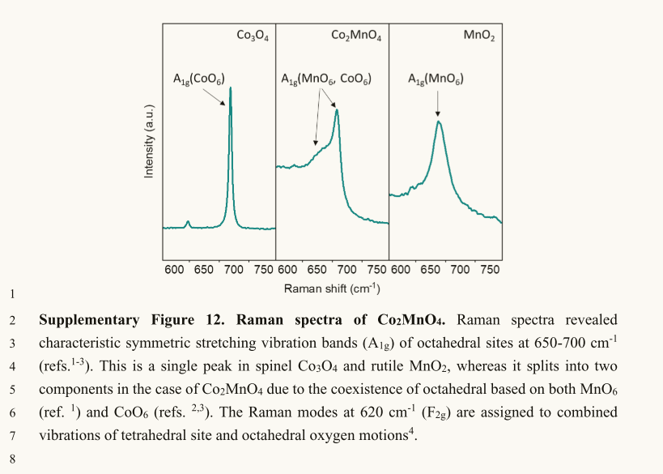
Iridium Single‐Atom‐Ensembles Stabilized on Mn‐Substituted Spinel Oxide for Durable Acidic Water Electrolysis
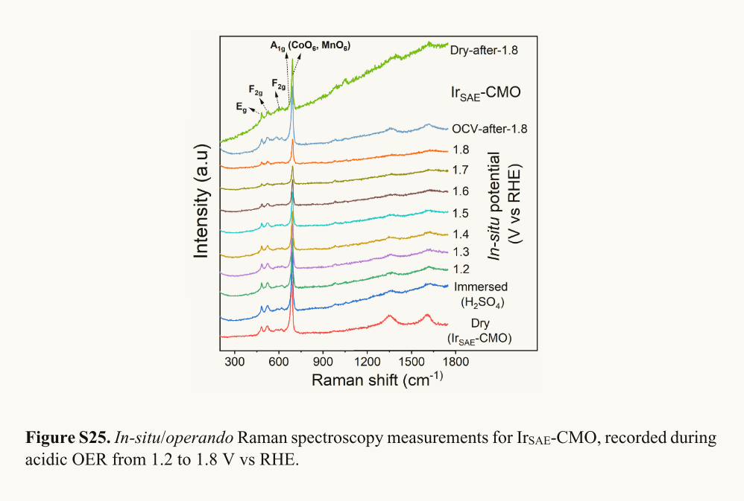
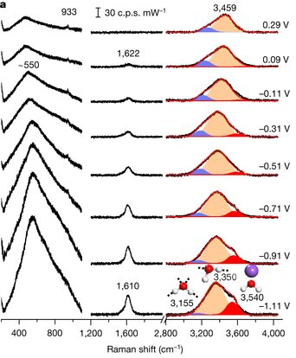

- 如果是因为隐瞒样品信息或者自己知道本材料的注意点未列出的，概不负责的哦，望理解。

